P1
P2
T1
T2
T3
.

(1,0)
T1 T2

(1,0) (0,1)
дубль
T3
(1,0)
дубль

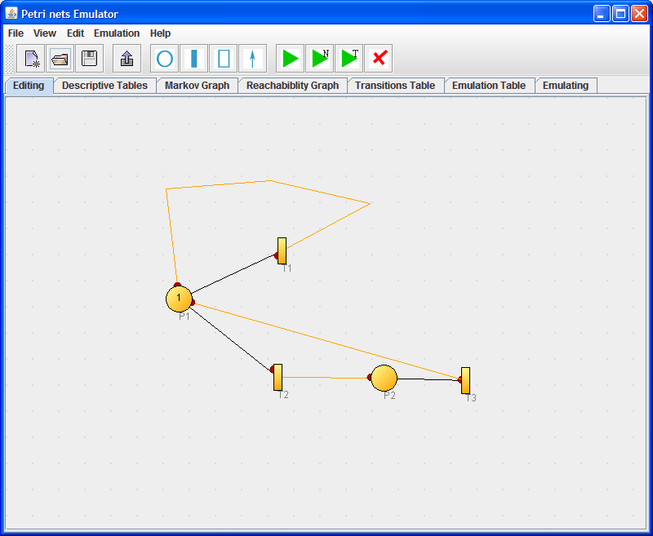

Рисунок 1 – Сеть Петри

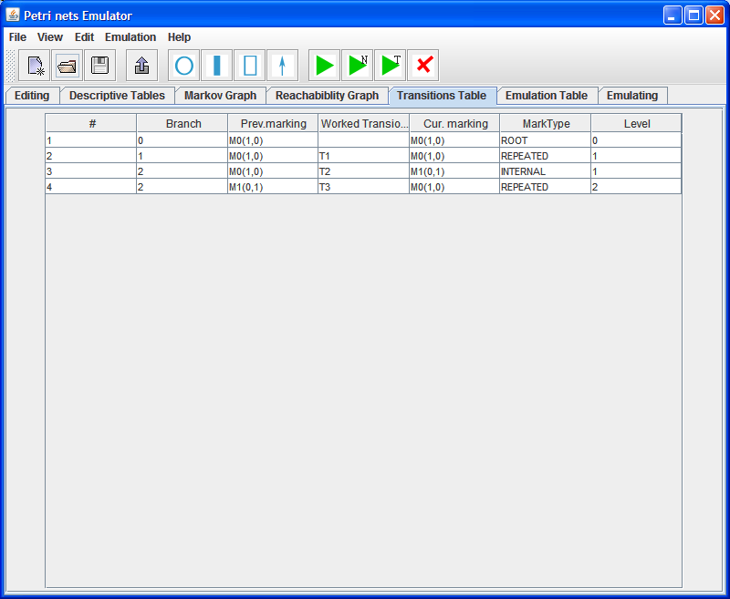

Рисунок 2 – Дерево достижимости (табличная форма)

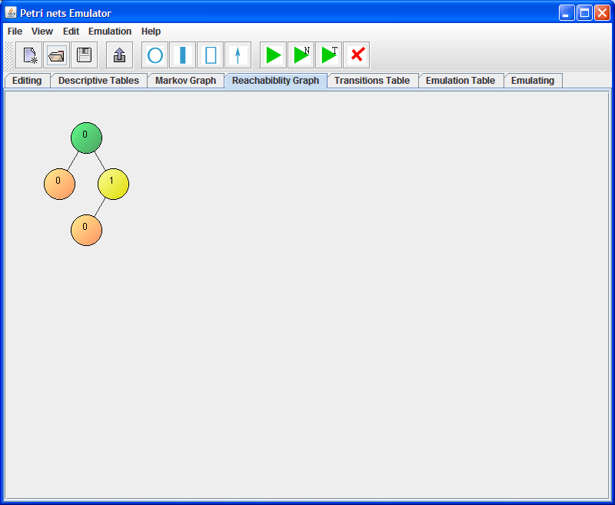

Рисунок 3 – Дерево достижимости (графическая форма)

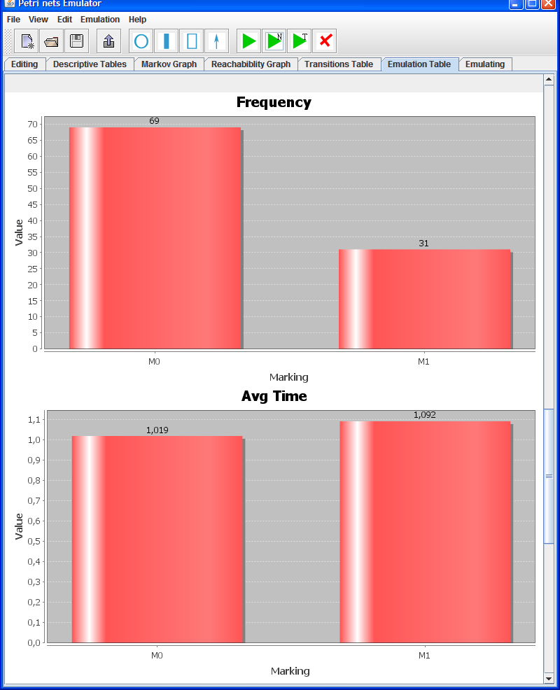

Рисунок 4 – Результаты эмуляции (графическая форма, часть 1)

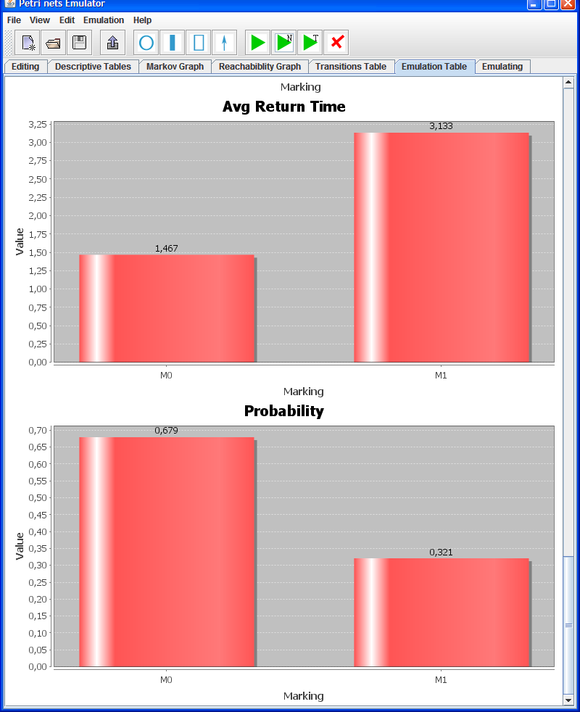

Рисунок 5 – Результаты эмуляции (графическая форма, часть 2)

